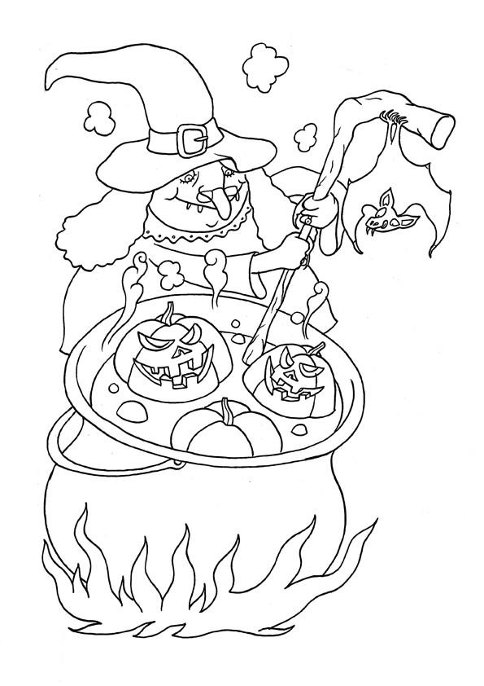
3

HALLOWEEN

Heksje, heksje,
Klein maar fijn.
Wat is het toch leuk
Om een heks te zijn!

Keteltje, keteltje,
Rond en groot.
We dansen samen
Op één poot!

Pompoen, pompoen,
Wat moet ik doen?

Vlug een dikke zoen.
Je verdwijnt met een…. BOEM !
